Plínio Victor Palmezano de Velloso Vianna

Bacharel em Engenharia Ambiental pela Universidade de Uberaba, tem conhecimento moderado em inglês. Proficiente em sistemas de informação, por ser detentor de conhecimento avançado no pacote Office, Programação em Java e de Web Sites. Busca novas experiências para ampliar sua crítica sobre sua performance profissional.

Contato

Residente à Montreal, 1199 - Casa
Bairro Tibery. CEP: 38405-034
pliniopvv@gmail.com
(34) 9-9205-4014

Formação

Ensino médio integrado com Técnico Agrícola: Instituto Federal de Ciência Educação e Tecnologia de Rondônia.
Ensino Superior: Bacharelado em Engenharia Ambiental iniciado na Universidade Federal de Rondônia e finalizado na Universidade de Uberaba.

Experiência

De Janeiro a Março de 2010 – Operador manual na Rodo freios.
De Julho a Setembro de 2010 – Auxiliar administrativo na farmácia da UAI - São Jorge.
De Outubro de 2010 a 31 de Dezembro de 2012 – LOCAL: Prefeitura Municipal de Uberlândia na Gestão Odelmo Leão, sobre os comandos do Alessandro Marques. CARGO: Fiscal de Patrimônio, no entanto em razão das habilidades notáveis acabou por auxiliar nas funções de: Auxiliar de T.I.; Programador de pequenos procedimentos; Assistente Administrativo; Consultor de Sistemas de Informação.
De Fevereiro de 2013 até Atualmente – Consultor Ambiental na empresa QSE Consultoria e Assessoria em Qualidade, Segurança e Meio Ambiente Ltda.

Habilidades

Arduíno (Plataforma de robótica): Realizou o Trabalho de Conclusão de Curso de Bacharelado em Engenharia Ambiental, com o título: “Aplicação do Arduíno no Monitoramento Ambiental”, com o objetivo de estudar a plataforma e sua aplicabilidade na área ambiental.
Java e PHP: Tem desenvolvido vários aplicativos com finalidades administrativas e administração como Gestores de Contatos, Gestores de Processos, Aplicativos Gráficos para confecção de Capas para Relatórios, Geradores e Gerenciadores de Ofícios, Controles de Protocolos, além de um Auto-update para atualização de suas aplicações.

Trabalhos de Pesquisa (UFU)

Realiza trabalho de pesquisa ambiental, com a utilização do arduíno, no terminal central para a captação de ruído ambiental, no município de Uberlândia.

Curiosidades (Mini-portfólio)

O trabalho mais desafiador, até o momento, foi o trabalho na secretaria municipal de habitação, onde iniciei e desenvolvi alguns trabalhos visando a melhoria do ambiente, com foco no aumento da utilização dos dispositivos eletrônicos à disposição. O trabalho manual foi gradualmente sendo executado pelo computador, que no máximo realizava pequenas operações ou preenchimentos de formulários.

- Pesquisa Automática de CadÚnico.

Uma das primeiras aplicações que foram desenvolvidas na Secretaria de Habitação foi uma aplicação destinada à pesquisa em massa da situação dos proponentes junto ao Cadastro Único. O Sistema disponível pela Caixa Econômia Federal possibilitava a consulta de apenas uma pessoa por vez, o que tornava o processo de pesquisa demasiado lento. Com o sistema desenvolvido foi possível, à época, realizar a consulta de mais de 2600 nomes em 30 minutos, que antes era realizado por 6 pessoas passou a ser realizado apenas pelo computador.

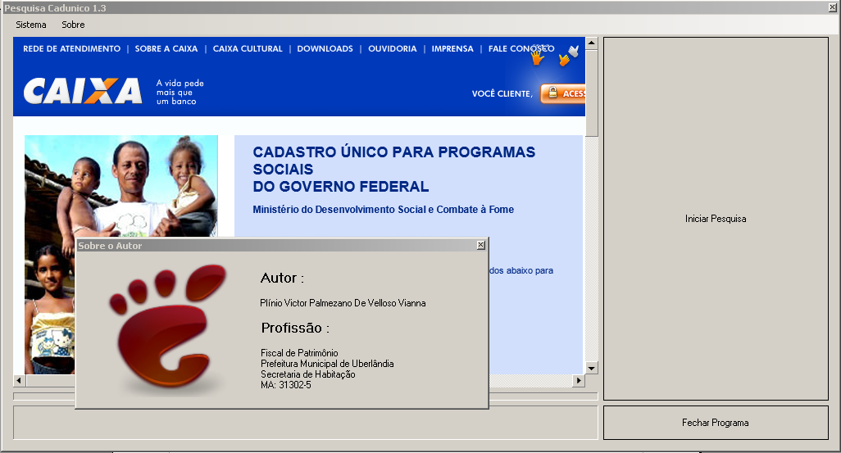Figura 1: Acima exibe-se uma tela da aplicação desenvolvida à época.
- Dossiê Eletrônico

Uma das atividades realizadas pela secretaria era o preenchimento de dezenas de formulários a todo instante afim de catalogar os proponentes (usuários do serviço) e obter deles informações para a realização dos trabalhos de seleção. Assim foi-se integrado todos os dados necessários em um único formulário, em que preenchendo-o se obtinha todos os formulários dependentes e necessários devidamente preenchidos eletrônicamente dispensando o trabalho manual. Como mostrado na Figura 2 o formulário integralizador para a elaboração de um Dossiê da família

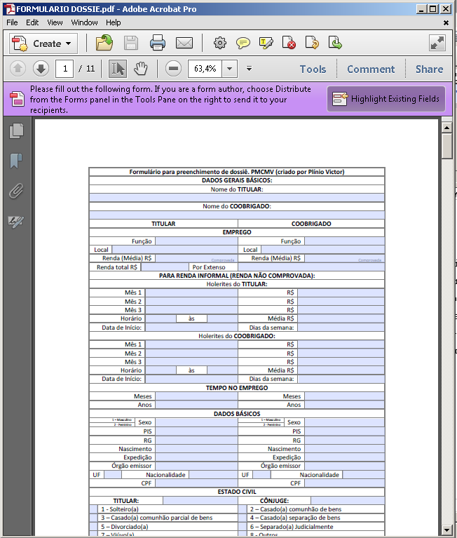Figura 2: PrintScreen da tela de edição do formulário eletrônico
- Gerenciador de Visitas

Uma das dificuldades constatadas pela secretaria era o controle dos proponentes já visitados pelas Assistentes Sociais ou Técnicos. Sendo a visitação dupla uma constante incômoda para todos. A Solução foi o desenvolvimento de uma pequena aplicação (Figura 3) destinada ao controle destas visitas, de modo que fosse possível separar a pessoa visitada das outras.
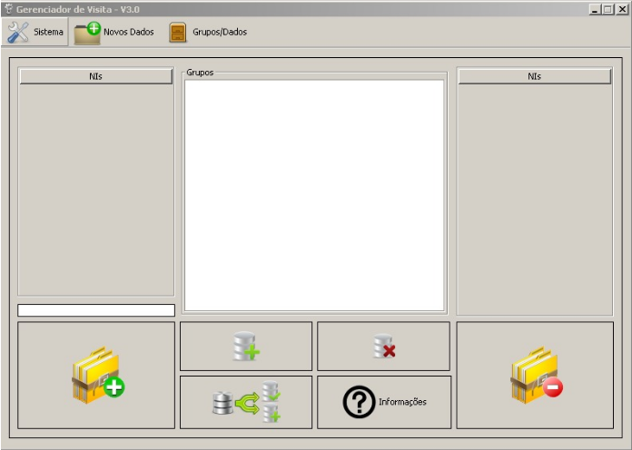Figura 3: Tela da Aplicação de Gerenciamento de Visitas para a Secretaria de Habitação

